Podklad k přípravě závazku -
Page 1 of1
VÝZKUMNÝ ÚSTAV ROSTLINNÉ VÝROBY v.v.i.
Drnovská 507
161 06 Praha 6-Ruzyně
telefon: 233 022 111
IČO: 00027006 DIČ: CZ00027006
Objednávka číslo OB-2020-00002048
Dodavatel Číslo objednávky uvádějte na faktuře, jinak nebude faktura proplacena
Ekofarma Šelongovi, Pustějpv 348, 742 43 Pustějov
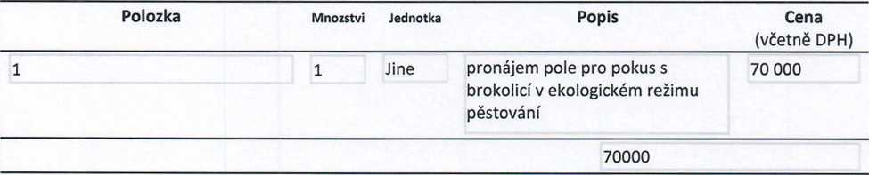

Pronájem pole pro pokus s brokolicí v ekologickém režimu pěstování 70.000,- vč. DPH

Datum: 3.11.2020
Fakturujte:
Výzkumný ústav rostlinné výroby v.v.i.
Drnovská 507 161 06 Praha 6
IČO: 00027006 DIČ: CZ 00027006 Bank.spojení: 25635061/0100

https://dms.vurv.cz/sites/Uctarna/_layouts/Print.FormServer.aspx
04.11.2020

